ДЕПАРТАМЕНТ ОБРАЗОВАНИЯ АДМИНИСТРАЦИИ ГОРОДА ЕКАТЕРИНБУРГА
МУНИЦИПАЛЬНОЕ АВТОНОМНОЕ ДОШКОЛЬНОЕ ОБРАЗОВАТЕЛЬНОЕ УЧРЕЖДЕНИЕ
ДЕТСКИЙ САД № 526

МЕТОДИЧЕСКАЯ РАЗРАБОТКА
Взаимодействие участников творческой группы
по экспериментальной апробации и внедрению
ПМК «Мозаичный ПАРК»

ОТКРЫТОЕ МЕРОПРИЯТИЕ ДЛЯ РОДИТЕЛЕЙ
Новогодний праздник для детей младшей группы
«Снеговик в гостях у малышей»

Ванышева Мария Алексеевна,
музыкальный руководитель

Екатеринбург, 2020

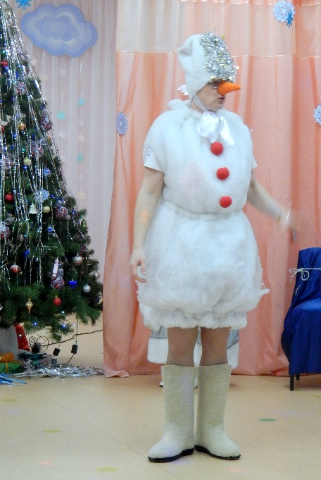
Снеговик в гостях у малышей
Сценарий новогоднего праздника для детей младшей группы.
Цель: Создать волшебную, праздничную атмосферу. Вызвать у детей
положительные эмоции, желание самому принимать участие в мероприятии.
Задачи: Дать детям представление о новогоднем празднике, о
сопровождающих его персонажах и атрибутах.
Развивать внимание, память, творческие и музыкальные
способности детей, соответствующие возрасту.
Учить действовать индивидуально и совместно с другими детьми.
Действующие лица.
Взрослые: Ведущая, Дед Мороз, Снегурочка, снеговик.
Дети: Снеговички, снежинки.
Атрибуты: Султанчики для танца снежинок, большой стул для Деда Мороза, мешок с подарками, детские музыкальные инструменты.
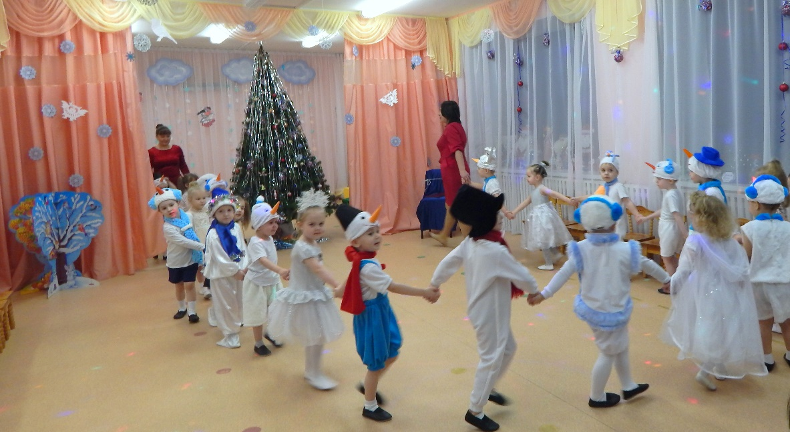
Ход праздника:

Дети заходят в зал, останавливаются полукругом перед ёлкой.
Ведущая: Посмотрите-ка, ребята, что за гостья к нам пришла!
Так пушиста и лохмата, так стройна и зелена!
Вся в игрушках, вся в иголках! Это праздничная….
Дети (хором): Ёлка.

Ведущая: Подойдите к ёлке ближе… Посмотрите выше, выше!
Вот так ёлка, просто чудо! Не видали мы такой!
В бусах, шариках, хлопушках и сверкает мишурой!
Как блестят на ней игрушки! Вот снежинка изо льда!
А на самой на макушке ярко – красная звезда!
Ведущая вместе с детьми рассматривают ёлочные украшения.
Будем вместе веселиться, песни петь, стихи читать
И под ёлочкой пушистой будем вместе танцевать!
Танец: "Вокруг ёлочки нарядной " Ю. Селивёрстова
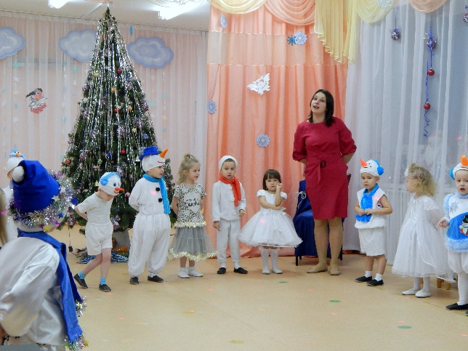
Останавливаются в полукруге лицом к гостям.
1 ребёнок: Елочка красавица детям очень нравится.
Вот она, какая стройная, большая.
2 ребёнок: Добрый дедушка Мороз елку нам сюда принес.
Чтобы мы на Новый год с ней водили хоровод!
3 ребёнок: Все мы радостно живем, весело играем,
И танцуем и поем, Новый год встречаем!
4 ребёнок: Ярко звездочка горит на верхушке елки.
Веселится детвора и смеется звонко!
5 ребенок: Будет ёлочка сверкать огоньками ярко,
Добрый, Дедушка Мороз принесёт подарки!
Песня: «Ёлочка»
Ведущая:
Сядем тихо на места. Возле ёлки новогодней чудеса случаются.
Вот сейчас и в нашем зале сказка начинается!
Звучит сказочная музыка, дети садятся на стульчики.
Слышите, снежок хрустит, кто-то в гости к нам спешит!

Входит Снегурочка.

Снегурочка: На полянке у опушки, я живу в лесной избушке.
Звать Снегурочкой меня, все снежинки мне родня.
Здравствуйте, ребятишки! Здравствуйте, гости дорогие!

Дети здороваются со Снегурочкой.

Снегурочка: Какая ёлка у вас красивая! А огоньки на ней почему не горят? Разве дедушка Мороз к вам ещё не приходил?

Ведущая: Нет, Снегурочка, не приходил.

Снегурочка: Да где же он? Без дедушки Мороза нам елочку не зажечь, Новый год не встретить. Придётся его подождать. А пока мы будем ждать, предлагаю поиграть!

Дети встают в круг.

Игра: «Лепим, лепим ком большой»

Дети садятся на места, выходит снеговик, стоит закрыв глаза и молчит.
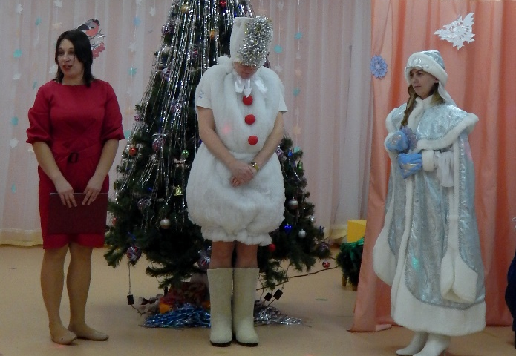
Ведущая: Ребята, смотрите, какого мы
снеговика слепили. Он совсем как настоящий!
Снегурочка с ведущей обходят снеговика,
разглядывают.
Ведущая: И руки есть, и ноги.
Снегурочка: А где же нос морковкой?

Ведущая: Да, действительно…. Носа нет. Снеговик, Снеговик где ты нос потерял?
Снегурочка: Да он спит. Снеговик, проснись! Не просыпается. Надо нам пошуметь. Умеете шуметь?
Ведущая: Ну это мы хорошо умеем. Давайте – ка ручками похлопаем.
Дети хлопают.
Ножками потопаем.
Дети топают.
Снеговик просыпается: Ой-ой-ой, что это за шум? Замечает детей.
Ух! Как много ребятишек, и девчонок, и мальчишек. А вы зачем здесь собрались? У вас здесь что? Праздник? Оглядывается.
Ёлка нарядная, гости. И Снегурка здесь... А.... Новый год встречаете. Так и я с вами! Люблю праздники!
Ведущая: Конечно, снеговик, давай с нами петь, плясать, дедушку Мороза ждать.
Снеговик: Погодите, погодите! Вы меня слепили, а ходить не научили.
Ведущая: Не переживай, Снеговик, сейчас научим.
Эй, друзья, снеговички, поскорее выходите как шагают покажите.

6 ребёнок: Стоим мы в каждом во дворе. Глядеть на нас -потеха!
Мы малые снеговики, мы сделаны из снега.
7 ребёнок: Мы, друзья, снеговики. ростом мы невелики.
Вперевалочку идём, мы плясать сейчас начнём!
Танец снеговиков.
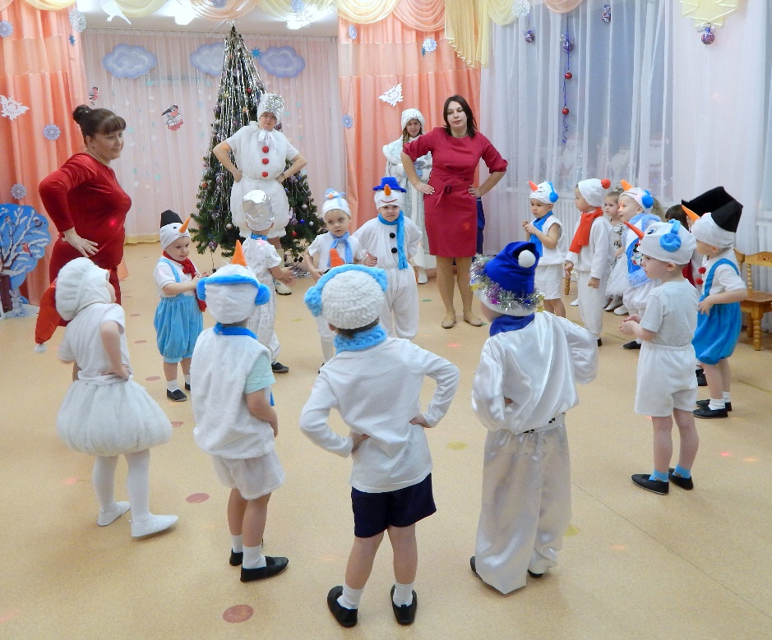
снеговик танцует вместе с детьми. Снеговички садятся на места.

Ведущая: Ну что, снеговик, научили мы тебя ходить?
Снеговик (шагает по залу): Научили! Раз-два-три-четыре, раз-два-три-четыре! Вот как я теперь умею!
Ведущая: Снеговик, посмотри-ка в зеркало.

Снеговик: И зачем это? И чего я там не видел? Ну пойду посмотрю, раз просите.

Смотрится в зеркало.

Снеговик: Ой-ой-ой, где же мой нос?

Ведущая: Вот и мы с ребятами хотим знать, где твой нос? Ведь мы его тебе лепили.
Показывает нос морковкой.

Снеговик: И как же я теперь без носа?

Ведущий: Не расстраивайся, Снеговик, мы тебе поможем, отыщем носик! Ребята, посмотрите, может у кого-нибудь в кармане носик Снеговика? А под стульчиками нет?

Дети ищут.
Может он у ваших мам? Может быть у пап? Бабушки, не брали носик? Дедушки, и вас мы спросим? Тети, дяди, помогите, нос Снеговику, верните!
Нет нигде носика Снеговика.
Снеговик: Ох, как жарко стало в зале, ой, боюсь сейчас растаю!
Не успеем нос сыскать, надо в лес скорей бежать!

Ведущий: Снеговик, сядь на стульчик, посиди, мы сейчас такой снегопад устроим, что ты ни за что не растаешь.
8 ребёнок: Поглядите – снег идет! Поглядите снег идет!
Всех ребят зовут снежинки в свой веселый хоровод!
9 ребёнок: Я летаю, я сверкаю и кружусь ,кружусь, кружусь.
Я желанья исполняю тем кому на нос сажусь.
10 ребёнок: Ветер песенку поет на лесной опушке,
Танцевать меня зовет в хоровод к подружкам.
11 ребёнок: Закружился хоровод льются песни звонко.
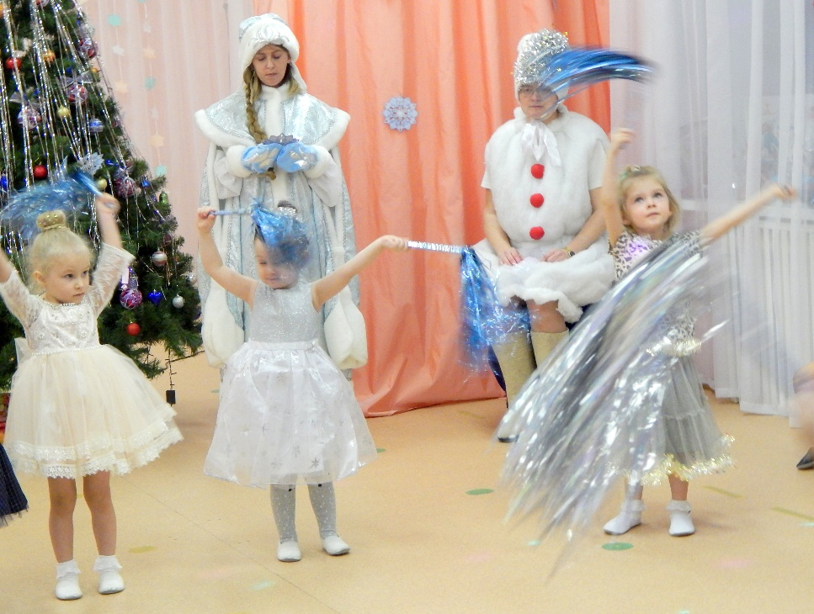
Это значит Новый год! Это значит Елка!
Танец снежинок

Снежинки садятся на места.

Снеговик: Как красиво танцевали! Да! Прохладно стало в зале!
Я под ёлкой посижу, и немножко подожду.
Дед Мороз уж скоро будет, нос мне мигом раздобудет.
Снеговик незаметно выходит из зала.
Снегурочка: Дед Мороз всё не идет, а ведь скоро Новый год!
Уж пора б ему прийти, задержался он в пути.
Ведущая: Может быть он заблудился? Давайте все вместе позовём дедушку Мороза.
Все вместе: Дед Мороз, ау, ау!
Снегурочка: Не услышал нас дедушка, не пришёл.
Ведущая: А я знаю, что делать.
Берёт корзинку с инструментами.

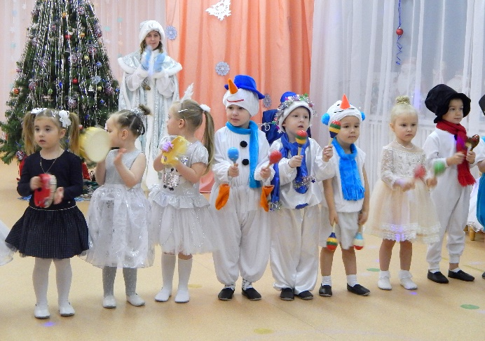
Инструменты в руки взяли - дружно дети заиграли!
Взяли бубны, взяли ложки и бубенчиков немножко.
Выходите, музыканты, показать свои таланты,
Пусть услышат наш оркестр далеко от этих мест.

Оркестр

Дед Мороз из-за двери: Слышу, слышу, иду!

Звучит музыка, входит Дед Мороз.
Д.М Здравствуйте мои друзья! Слышу, звали вы меня!
Здравствуйте, дети! Здравствуйте, гости дорогие!
Дети здороваются с дедом Морозом.

С Новым годом поздравляю и здоровья вам желаю!
Чтоб росли скорей, умнели, веселились, песни пели!
Чтоб всегда звенел ваш смех! С Новым годом всех, всех, всех!

Ведущая: Как хорошо, что ты пришёл, дедушка Мороз. Не получается у нас без тебя праздник. Снеговик, гость наш, нос потерял. Ёлочка не горит.

Д.М: Так, давайте по порядку. Вначале ёлка! Какой же новый год без огней на ёлке.

Ай да елочка - душа! Как пушиста хороша!
Скажем дружно: «Раз, два, три, наша ёлочка гори!»
Дети повторяют.

Кто-то видно не кричал, кто -то видно промолчал! А ну-ка еще разок!
Скажем дружно: «Раз, два, три, наша ёлочка гори!»

Дети повторяют.
В третий раз предлагает присоединиться родителям, ёлочка загорается.

Д. М: Как красиво! Посмотрите! С елкой поиграть хотите?
Дети отвечают.

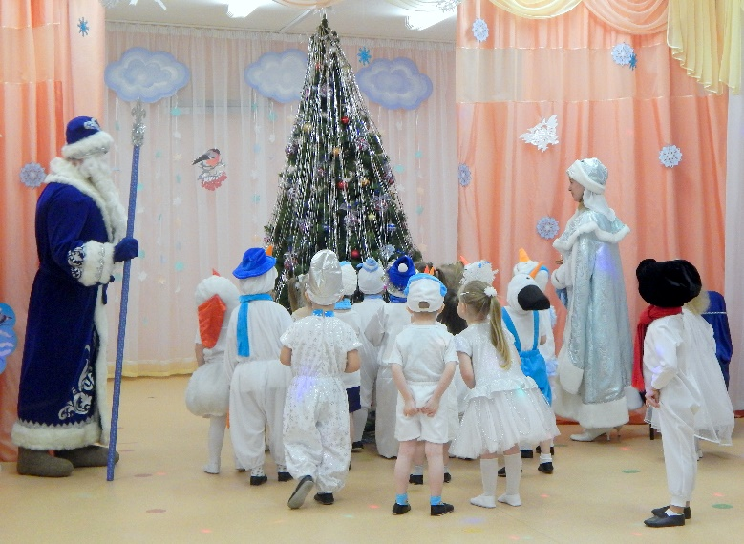
Д.М: Если дунем мы сейчас, огоньки погаснут в раз! А ну-ка, попробуем. Дуйте сильней!
Все дуют на елочку, огоньки гаснут.

Д.М: Наша елка крепко спит, огоньками
не блестит. Все в ладошки хлопать будем,
нашу елочку разбудим!
Звучит музыка, все хлопают, огоньки
загораются.

Вбегает Снеговик.

Снеговик: Дедушка Мороз, как хорошо, что ты нашёлся. Смотри какой я некрасивый!
Показывает на отсутствующий нос.
Очень печальный, совсем несчастливый.

Дед Мороз: Ох, горюшко снежное! Так это ты нос потерял?
Да, действительно беда. Что же, стой, не суетись
И, тихонько покружись.
Снеговик кружится и незаметно достаёт из-под шарфа нос-морковку, одевает на свой нос.

Ведущий: Ой, Снеговичок, посмотри, ты опять стал красивым! Нос у тебя просто замечательный!

Снеговик ощупывает нос: Снова я чудесный, снова я прелестный! Спасибо тебе, Дед Мороз! Спасибо ребятишки за то, что меня слепили! Побегу в лес пока ещё что-нибудь, не потерял! До свидания!

Снеговик убегает.

Д. М: Елка светится, искрится, будем, дети, веселиться. Дед Мороз вас всех зовет
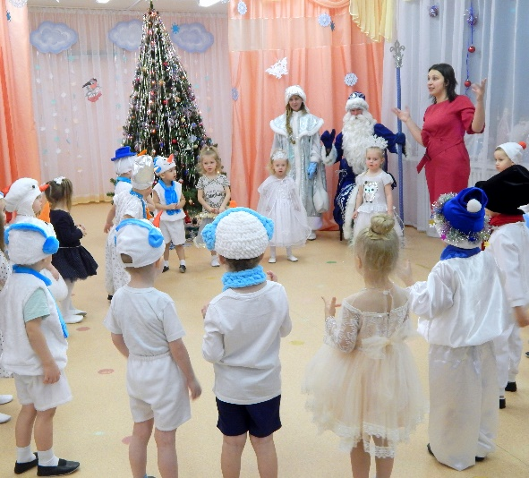
В новогодний хоровод!
Дети строятся в круг.
Песня: «Фонарики»
Дед Мороз: Ребятки, а вы мороза боитесь? Дети отвечают.
А вот я вас сейчас заморожу!

Игра: "Заморожу"

Д.М: Какие у вас дети ловкие, быстрые, никого заморозил.
Ведущая: Дедушка, а если мы всё-таки замёрзли, что нам делать?
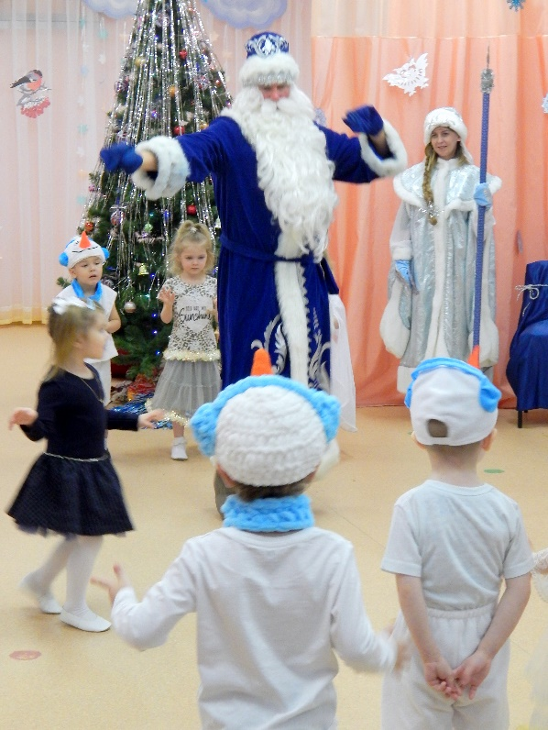
Д.М: Плясать конечно!
Ведущая: А как?
Д.М: А вот так!

Пляска Деда мороза
Дед Мороз:
Наплясался я, ребятки, разболелись мои пятки.
Всем сейчас команду дам: «Поскорее по местам!»
Дети садятся на места.
Ведущая:
Дедушка, ты посиди, отдохни, а ребята тебе
стихи почитают.

Д.М. садится:
По секрету вам скажу – очень я стихи люблю!
Дети читают деду Морозу стихи.

Д. М: Спасибо, ребятишки! Порадовали дедушку!
Ну, пора мне собираться! В путь, дорогу отправляться!

Снегурочка: Дед мороз! А подарки?

Д. М: Подарки? Разве я их не дарил? Как же я про них забыл?
Где-ж мешок то мой? Не видно! Что же делать? Как обидно!
Без подарком нам нельзя, будем их искать, друзья!
Ведущая: Дед Мороз, да вот же мешок какой-то под ёлкой стоит! Твой, наверное?

Д. М: Да, мешок и правда, мой!
Поскорее по местам, всем подарки я раздам!

Раздача подарков

Д.М: Вот и праздник новогодний нам заканчивать пора!
Много радости сегодня вам желаю, детвора!

Снегурочка:
А мы с Дедушкой Морозом
К вам вернёмся через год!
До свиданья, нам пора!

